Перечень республиканских конкурсов
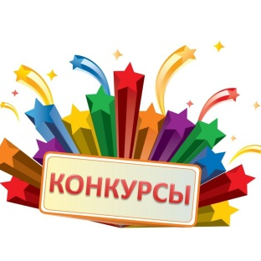Министерство природных ресурсов и охраны окружающей среды традиционно, уже более 20 лет, проводит 6 республиканских конкурсов и является соорганизатором еще целого ряда других проектов и акций. Конкурсы проводятся не только среди граждан, но и среди предприятий.
Актуальная информация о проводимых конкурсах:
Республиканский конкурс на лучший детский рисунок на экологическую тематику. Подача материалов до 1 февраля. Скачать инструкцию (постановление Министерства природных ресурсов и охраны окружающей среды Республики Беларусь от 9 июля 2010 г. № 32).
Республиканский конкурс по сокращению выбросов от механических транспортных средств. Подача материалов до 15 февраля. Скачать инструкцию (постановление Министерства природных ресурсов и охраны окружающей среды Республики Беларусь от 29 августа 2019 г. № 27).
Республиканский конкурс на лучшего общественного эколога. Подача материалов до 1 апреля. Скачать инструкцию (постановление Министерства природных ресурсов и охраны окружающей среды Республики Беларусь от 26 августа 2013 г. № 46).
Республиканский конкурс на лучшую публикацию на экологическую тематику. Подача материалов до 15 мая. Скачать инструкцию (постановление Министерства природных ресурсов и охраны окружающей среды Республики Беларусь от 26 апреля 2006 г. № 28).
Республиканский смотр-конкурс на лучшее благоустройство поверхностного водного объекта. Скачать инструкцию (постановление Министерства природных ресурсов и охраны окружающей среды Республики Беларусь от 19 сентября 2022 г. № 47).
Республиканский конкурс «Молодежь за чистоту городов и сел». Скачать инструкцию (постановление Министерства природных ресурсов и охраны окружающей среды Республики Беларусь от 16 апреля 2008 г. № 39).
Международный конкурс живописи и графики «На своей земле». Ссылка на сайт конкурса http://www.children-art.org/ru/.

